Лабораторная работа по диагностике №5

Техническое обслуживание вала отбора мощности трактора

Список плакатов для выполнения работы
28.Обслуживание вала отбора мощности

Цель работы. Получить практические навыки по диагностированию механизма ВОМ. Освоить приемы регулировочных работ.
Содержание работы. Изучить основные средства и технологию диагностирования механизма ВОМ.
Оборудование рабочего места следующее:
— тракторы МТЗ-80;
— угломер КИ-13909 или КИ-4832;
— динамометр, линейка 1—300;
— индикатор ИИ-10.
Правила техники безопасности при выполнении лабораторной работы:
— все монтажно-демонтажные работы проводить только при неработающем двигателе и фиксированном положении трактора;
— перед началом работы проверять надежность крепления приборов, датчиков, устройств и вспомогательной аппаратуры;
— пользоваться рычагом коробки передач только при неработающем двигателе по указанию преподавателя;
— пуск двигателя и работа трактора на беговых барабанах проводятся под руководством преподавателя и по его сигналам с соблюдением необходимых мер предосторожности.

I. Вал отбора мощности ВОМ тракторов МТЗ-80/82 и его привод
Общие сведения. Вал отбора мощности (ВОМ) МТЗ-80, МТЗ-82 предназначен для привода активных рабочих органов машин, агрегатируемых с трактором, а также для стационарных машин. По месту расположения на тракторе вал отбора мощности могут быть задними или боковыми.
Наибольшее распространение получили задние ВОМ. На тракторах МТЗ-80, МТЗ-82 задний ВОМ комбинированный, так как может иметь независимый, так и зависимый (синхронный) привод. Независимый привод связан непосредственно с маховиком двигателя, что обеспечивает частоту вращения ВОМ независимо от скорости движения трактора и от того, включено или выключено главное сцепление.
Независимый привод имеет две частоты вращения (540 и 1000 мин) при частоте вращения коленчатого вала двигателя 2100.
Синхронный привод связывает вал отбора мощности МТЗ-80, МТЗ-82 непосредственно с ведущей шестерней второй ступени редуктора коробки передач, поэтому частота вращения ВОМ зависит от скорости трактора и составляет 3. 5 оборота на 1 м пути, пройденного трактором.
К основным механизмам привода заднего вала отбора мощности (ВОМ) тракторов МТЗ-80, МТЗ-82 относятся: двухступенчатый (двухскоростной) редуктор независимого привода в корпусе главного сцепления, переключатель типа привода (синхронный или независимый) и планетарный редуктор управления ВОМ, расположенный в корпусе заднего моста.
Переключение частоты вращения независимого ВОМ осуществляется зубчатой муфтой 5 (рис. 19), посаженой на шлицах вала 6 с помощью механизма переключения (шестигранник), расположенного в нижней крышке корпуса главного сцепления.

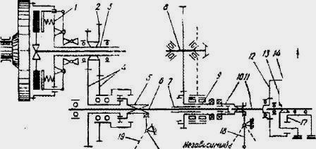
Рис. 19. Схема привода заднего ВОМ МТЗ-80, МТЗ-82: 1-опорный диск сцепления; 2, 3 - ведущие шестерни и ведущий вал двухскоростного независимого привода; 4, 6 - ведомые шестерни и ведомый вал; 5 - зубчатая муфта; 7, 8 - промежуточный и вторичный валы коробки передач; 9 - шестерня синхронного привода; 10 - зубчато-кулачковая муфта переключения приводов; 11, 12, 13, 14, 17 - ведущий вал, коронная шестерня, водило, сателлит и солнечная шестерня планетарного редуктора; 15 -остановочный тормоз; 16- тормоз солнечной шестерни; 18 - рычаг переключения приводов; Н - нейтральное положение; п, - 540 мин; п, -1000 мин вала отбора мощности.

Выбор привода ВОМ МТЗ-80, МТЗ-82 осуществляется рычагом 18 (расположен на полу кабины под крышкой), путем перемещения зубчато-кулачковой муфты па шлицах вала 11 планетарного механизма.
Рычаг имеет три положения: при повороте против часовой стрелки включается синхронный привод, при повороте по часовой - независимый; среднее положение - нейтральное. Независимый привод следует включать при неработающем двигателе или минимальной частоте вращения коленчатого вала двигателя, а синхронный - при остановленном тракторе.
Планетарный редуктор (передаточное число 1,47) предназначен для управления ВОМ. Он состоит из ведущей коронной шестерни 17 (рис. 20), трех сателлитов 18 и солнечной шестерни 19, которая посажена на ступицу водила 20 на бронзовой втулке.
Сателлиты установлены на осях 16, запрессованных в расточки водила. Шлицевая ступица водила жестко связана со шлицами вала 15, на конце которого также выполнены шлицы для привода агрегатируемых машин.
По заказу потребителей вал 15 может изготавливаться составным: в задний конец вала можно вставить сменные хвостовики 25 с восемью (для орудий с частотой вращения 540 мин) или двадцать одним шлицем (для орудий с частотой вращения 1000 мин). Планетарный редуктор заднего ВОМ МТЗ-80, МТЗ-82 управляется двумя ленточными тормозами.
Один тормозной барабан приварен к водилу 20, второй 13 связан шлицевой муфтой с солнечной шестерней 19. Для включения вала отбора мощности МТЗ-80, МТЗ-82 рычаг управления в кабине (справа от водителя) переводят в крайнее заднее положение.
При этом тормоз на барабане солнечной шестерни затянут, а на водиле отпущен. Вращение от коронной шестерни передается через сателлиты водилу, а от него - валу 15, при этом частота вращения уменьшается соответственно передаточному числу редуктора.
Для выключения ВОМ МТЗ-80, МТЗ-82 рычаг управления переводят в крайнее переднее положение", тормоз на барабане солнечной шестерни отпущен, а тормоз водила затянут. В этом положении водило 20 остановлено и коронная шестерня обкатывается по сателлитам, которые вращают солнечную шестерню относительно ступицы водила.
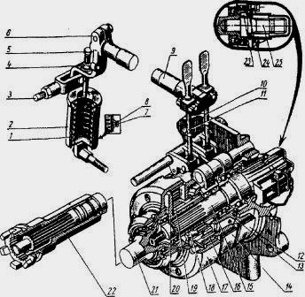
Рис. 20. Планетарный редуктор заднего вала отбора мощности МТЗ-80, МТЗ-82: 1 - пружина цилиндрическая; 2 - стакан; 3 - тяга; 4 - контргайка; 5 - болт упорный; 6 - рычаг валика управления; 7 - болт стопорный; 8 -гайка; 9 - валик управления; 10, 11 - винты регулировочные; 12. 14 лента тормоза с фрикционной накладкой; 13 - барабан включения ВОМ; 15 -вал заднего ВОМ; 16 - ось сателлита: 17 - шестерня коронная; 18 сателлит; 19 - шестерня солнечная; 20 -- водило (а сборе с тормозным барабаном): 21 - вал коронной шестерни; 22 - муфта переключения привода; 23 - ролик; 24 - стопорное кольцо; 25 - сменный хвостовик.

Для привода механизмов сельскохозяйственных машин, агрегатируемых спереди и с боков, на тракторах предусмотрен боковой ВОМ, который устанавливается слева в передней части трактора и приводится от коробки передач. Привод осуществляется через подвижную шестерню 2 (рис. 21), которая перемещается поводком 6 по шлицам вала 7. Включают и выключают боковой вал отбора мощности МТЗ-80, МТЗ-82 при выключенном главном сцеплении с помощью тяги 3, расположенной под поликом (с левой стороны сидения).
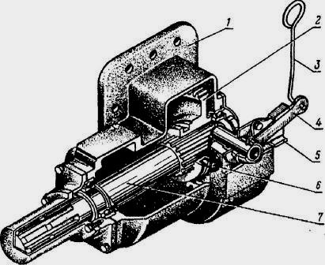
Рис. 21. Боковой ВОМ трактора МТЗ-80, МТЗ-82: 1 - корпус; 2 - подвижная шестерня; 3 - тяга управления; 4 - рычаг; 5 - фиксирующая пластина; 6 - поводок; 7 – ВОМ

II.Техническое обслуживание заднего ВОМ МТЗ-80, МТЗ-82
В процессе эксплуатации нужно внимательно следить за изменением положения рычага управления ВОМ и не допускать его упора в полик кабины во избежание буксования тормозных лент (рис. 22).
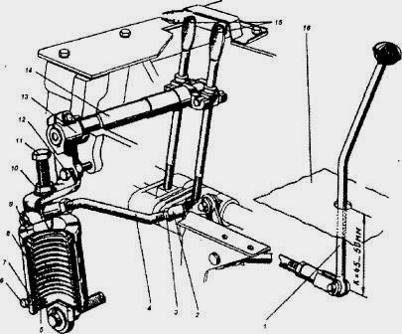
Рис. 22. Органы управления задним ВОМ тракторов МТЗ-80, МТЗ-82: 1 - рычаг управления; 2 - регулирующие вилки; 3 - контргайки;.4 - тяга; 5 - стакан пружины; 6 и 7 - болт и гайка: 8 - пружина; 9 - крышка стакана; 10 -контргайка; 11 -упорный болт; 12 - установочный болт; 13 - рычаг; 14 - валик; 15 - регулировочные винты; 16 - полик кабины.

При увеличении хода рычага управления или усилия, требуемого для перевода рычага из положения "Включено" в положение "Выключено'', необходимо выполнить следующие регулировки:
- Отвернув контргайку 10 и ввертывая упорный болт 11 в рычаг 13, сжать пружину 8 до такого состояния, чтобы стопорный болт 6, который ввернут в крышку 9 стакана, совместился с отверстием стакана 5 пружины.
Затем отвернуть контргайку 7 и завернуть болт 6 до отказа так, чтобы он вошел в совмещенное отверстие стакана и застопорил от взаимных перемещений сжатую пружину 8, стакан 5 и крышку 9.
- Вывернуть полностью из рычага 13 упорный болт 11 вместе с контргайкой 10 и повернуть застопоренные детали (крышку 9, стакан 5 с пружиной) вниз.
- Отсоединить тягу 4 от рычага 1 управления ВОМ МТЗ-80, МТЗ-82.
- Совместить отверстие на рычаге 13 с резьбовым отверстием на корпусе заднего моста и зафиксировать это положение рычага, установив в отверстие рычага болт 12 (размер болта M10x60) и, завернув его в корпус заднего моста.
- Снять крышку регулировочного люка с верхней крышки заднего моста и завернуть поочередно регулировочные винты 15 (см. рис. 22) до отказа моментом силы 7,8... 9,8 Нм. Затем отвернуть каждый винт на три оборота.
- Проворачивая от руки хвостовик ВОМ трактора МТЗ-80, МТЗ-82, проверить легкость его вращения. При тугом вращении следует дополнительно отвернуть винты 15 на 1/2 оборота. Затем вывернуть установочный болт 12.
- Повернуть застопоренные крышку 9 и стакан 5 вверх, завернуть рычаг 13 в упорный болт 11, направляя его конусную часть в углубление на торце крышки 9. Заворачивать болт 11 нужно до тех пор, пока стопорный болт 6, удерживающий сжатую пружину 8, не начнет легко выворачиваться.
- Освободив болт 6 от натяжения пружины, вывернуть его настолько, чтобы он вышел из отверстия стакана 5 и не препятствовал взаимным перемещениям стакана 5 и крышки 9 при сжатии (разжатии) пружины.
- Надежно законтрить упорный болт 11 и стопорный болт 6 контргайками 10 и 7. Свертывая или навертывая вилку 2 на тягу 4, отрегулировать ее длину так, чтобы расстояние "К" от вилки до нижней плоскости полика кабины в положении рычага 1 "Включен" составляло 45 - 50 мм.
- Отрегулировав длину тяги 4, окончательно соединить ее с рычагом 3 и установить на место снятые детали.
Следует помнить, что пружина 8 сжимается усилием более 1960 Н. Поэтому при регулировках, заменах пружины и других деталей для предотвращения травмы необходимо надежно стопорить крышку 9 и стакан 5 болтом 6 или специальной струбциной.

Контрольные вопросы и задания
1. Каковы особенности работы и характер изнашивания механизмов трансмиссии?
2. По каким показателям можно оценить техническое состояние элементов ВОМ?

Привести краткий отчёт по лабораторной работе № 7

